Deployment of the air forces

Pазвертывание военно-воздушных сил

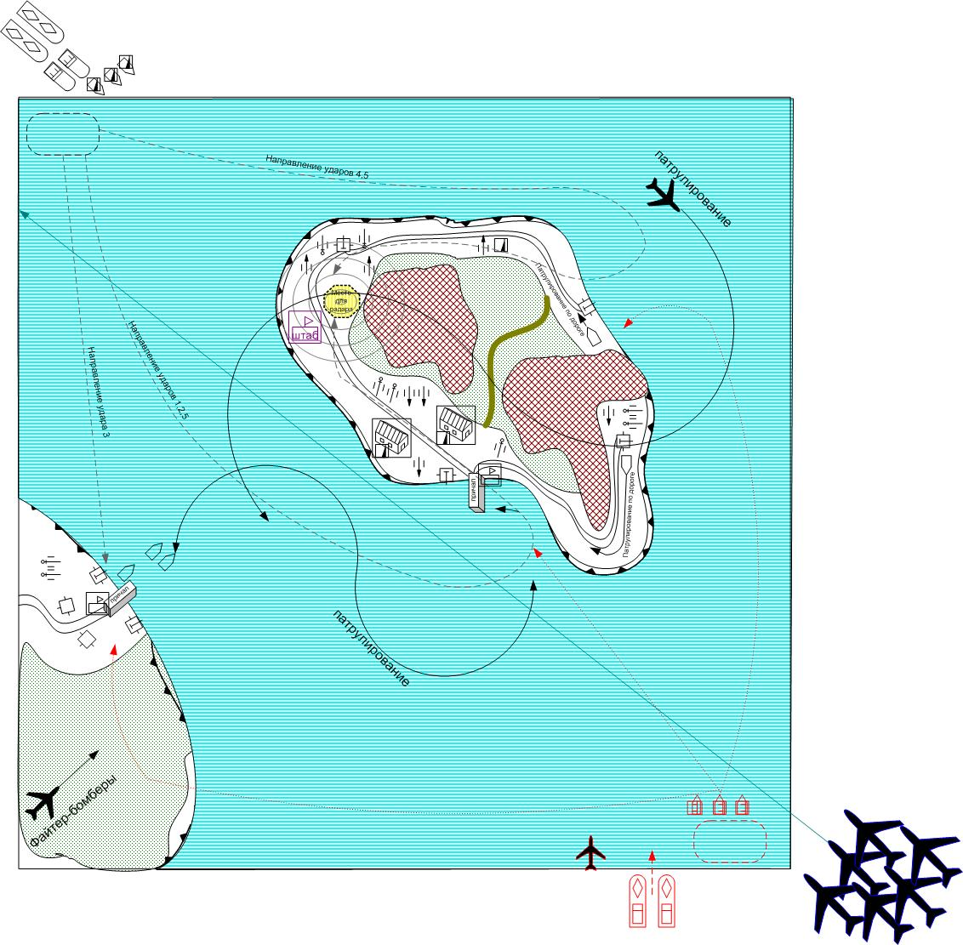

Размер карты:
15*15 патчей

Войска игрока.
С какими вступает:
Рейдеры-подрывники 3 шт.
Торпедные катера – 3 шт.
Истребители – 2 шт.

Придаваемое (по скрипту):
При захвате любого из причалов –
Легкие танки Стюарт - 2 шт, инженерные грузовики – 2 шт. на двух транспортных кораблях.

Подкрепления стандартные:
На выбор игрока. (Естественно на все очков хватать не должно)
Прибывает на транспортных кораблях.
Возможность получать подкрепления появляется после оборудования штаба в ключевом здании на острове.

Транспортный корабль – 4 шт.
ATG: легкие - 1 шт.
Инженерный грузовик – 1 шт.
Грузовик снабжения – 1 шт.
Именной танк Ауди Мерфи (если пройдена первая миссия, второй главы)
Истребитель – 1 шт.
Самолет разведки 1 шт.
Воздушный десант – 2 шт.
Пехота – 3 шт.
Легкие танки – 2 шт.

Подкрепления при захвате и удержании ключевых зданий:
(обычный респавн)
При захвате причала на острове – 1 торпедный катер
При захвате причала на материке – 1 торпедный катер

Войска противника:
С какими вступает:

На острове:
Пехота в дотах – 4 шт.
Пехота в зданиях – 2 шт.
Гаубицы 120 мм. – 7 шт.
AAG – 7 шт.
Sо-Dа -2 шт. (патрулируют дороги)

На материке:
Пехота в дотах – 2 шт.
Пехота в Дзотах – 2 шт.
Гаубицы 120 мм. – 2 шт.
AAG – 3 шт.

Флот:
Торпедные катера – 3 шт. (2 патрулируют)

Авиация:
Самолет разведки – 1 шт. (патрулирует над островом)
Файтер-бомберы – 4 шт. (если не пройдена миссия 2 главы 3)

Придаваемое (подкрепления по скрипту):
Появляется в момент начала строительства радара

Пехота ружье – 3 шт. на 3-х торпедных катерах
Штурмовая пехота – 2 шт. на двух Ка-Тсу
Легкие танки Ha-Go – 4 шт. на двух аэрботах.

(Атакуют причал на острове, затем, дождавшись подкрепления, атакуют радар)

Подкрепления (регулярно после начала строительства радара ~ 4-5 респавнов):

Пехота ружье – 3 шт. на 3-х торпедных катерах
Штурмовая пехота – 2 шт. на двух Ка-Тсу
Легкие танки Ha-Go – 4 шт. на двух аэрботах.

(4 направления атак указаны на карте цифрами)

Подкрепления при захвате и удержании ключевых зданий:
(обычный респавн)
При удержании или повторном захвате причала на острове – 1 торпедный катер
При удержании или повторном захвате причала на материке – 1 торпедный катер

(при захвате, треть следующего респавна противника направляется на охрану ключевого здания, а катера начинают патрулирование)

Войска союзника:
(появляются в конце миссии после завершения строительства РЛС)
Тяжелые бомбардировщики – много.

Преимущества врага
Два ключевых здания изначально.
Количественное превосходство.

Преимущества игрока
Спецназ
Более сильные торпедные катера.
Возможность вызова подкрепления появится раньше.

Какую информацию увидит игрок при выборе этой миссии, какой бонус получит игрок по прохождению.
Миссия – одна из четырех возможных для прохождения. Бонус: Авиация игрока получает подкрепления Б-24.
Высадите десант на островок к северу, установите на нем пост РЛС, прикройте от атак японского флота.

Основное задание.
Построить пост РЛС на острове.

Дополнительные подзадания:
- Если вы оборудуете штаб в специальном здании на острове, то сможете получать подкрепления
Разведка сообщает: на острове недалеко от предполагаемого места строительства радара есть заброшенное здание где можно оборудовать командный пункт связи. Проберитесь к этому сооружению и разверните там полевой штаб.
Бонус за выполнение задания:
Возможность получать регулярные подкрепления

- Захватите причал на острове.
Как только вы захватите причал на острове мы сможем выслать инженерные машины для строительства РЛС.
Бонус за выполнение задания:
Подкрепление: 2 транспортных судна с двумя инженерными грузовиками и двумя легкими танками.
Возможность получать по 1-му торпедный катеру каждый респавн. (пока удерживается причал)
Противник перестает получать катера.

- Если вы захватите и будете удерживать причал на материке, то получите дополнительную поддержку с моря.

Бонус за выполнение задания:
Возможность получать по 1-му торпедный катеру каждый респавн. (пока удерживается причал)
Противник перестает получать катера.

Тип миссии:
Миссия спецоперация.

Прохождение миссии:
Остров хорошо укреплен дотами, береговые батареи простреливают море вокруг острова. Над островом кружит самолет разведки. Море патрулируют катера, а дороги на острове бронемашины Sо-Dа.
Игроку дается несколько отрядов рейдеров подрывников на катерах и пару истребителей.
Можно высадиться на острове с северной стороны, захватить береговые батареи и оборудовать штаб, чтобы получать подкрепления. Можно ударить со стороны причала, но это будет тяжелее, и можно высадиться на материке и попробовать захватить причал.
Удержание причалов игроку даст дополнительные катера. Если же они будут находиться в руках японцев долгое, то они получат значительное преимущество на море, так как каждый респавн будут получать дополнительные катера.
Как только причал на острове захвачен игроком, он получает скриптовое подкрепление в виде двух транспортов с двумя легкими танками и двумя инженерными грузовиками. С помощью инженеров игрок может начать строительство РЛС, дотов и укреплений на острове. В момент начала строительства РЛС японца получают подкрепление по скрипту и предпринимают попытку овладеть причалом на острове. Если им это удается, то со следующим подкреплением, которые после начала строительства приходят к японцам так же как и игроку, японцы нападают на строящуюся РЛС. Следующее подкрепление японцев осуществит атаку на материковый причал, если тот захвачен игроком, либо так же нападут на РЛС, если материковый причал под японским флагом. Четвертое подкрепление японцев высадится на северной оконечности острова и так же нападет на РЛС и штаб игрока. И последнее пятое подкрепление разделится: штурмовая пехота нападет с севера, а танки и остальная пехота со всеми оставшимися с предыдущих боев, нападет на РЛС со стороны причала.
Если РЛС разрушена, игрок может начать строить ее снова. Тогда сценарий поведения АИ противника повторяется сначала.

Задача игрока захватить на острове все пушки окопаться и удерживать строящуюся РЛС. Период постройки 10-15 минут или 4-5 респавнов подкреплений.

Если игрок потеряет штаб, миссия не заканчивается, просто игрок перестает получать основные подкрепления, но он все еще может выполнить задание имеющимися у него силами.

С каждым основным подкреплением игрок может наращивать свою защиту.

{В море виднеются остовы трех затонувших эсминцев.}

Провал миссии:
При потере всех юнитов игрока.

